**Enviar trabajos (fotos de trabajos y cuadernos cuando corresponda) al correo: eloytroncoso@hotmail.com**

**Guía de música**

**Asignatura: MÚSICA Curso: 6°**

**Fecha:** CLASE del 14 martes julio 21 de julio

**Docente:** Carlos Troncoso C.

**Nombre de Alumno: _______________________________________**

**I.-Objetivo de aprendizaje**

**OA 3: Escuchar música en forma abundante de diversos contextos y culturas, poniendo énfasis en:**

**• Tradición escrita (docta) - música de compositores chilenos y del mundo(Con priorización curricular)**

**II.-Contenido: Escuchar música**

**III.-OBJETIVO de la clase: Escuchar cabalgata de la walquiria**

**IV.-Indicaciones Generales:**

**En tu cuaderno escribes la fecha y el objetivo dado y realizas las actividades que correspondan**

**Retroalimentación:**

**Saludo a mis alumnos y apoderados, espero que se encuentren bien de salud. Escucharon partes de la opera “La flauta mágica” de Mozart y partes de la opera el “Cazador furtivo” de C.M. von Weber, y ahora mitología nórdica dada en los enlaces:**

**[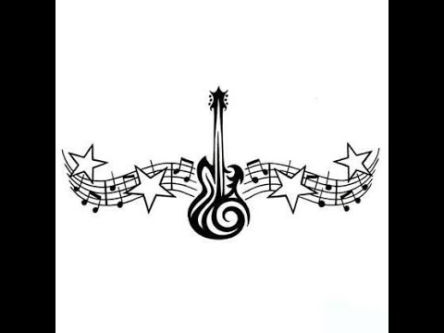](https://www.youtube.com/watch?v=bw5ejEYM-mg)**

¡Pincha el link o la imagen y veras la clase explicada por tu profesor!

(En youtube)

**V.-ACTIVIDAD a desarrollar:**

**5 (Pag.81)**

Se invita a escuchar una música descriptiva como el *Vuelo de la* *walkirias* de *El anillo del nibelungo* de R. Wagner <https://www.youtube.com/watch?v=Clg1IbQ7sNY>. A partir de esta música, se pueden interiorizar de la mitología nórdica y del argumento de la ópera.

1.- Explican en su cuaderno qué elementos musicales ayudan a dar la sensación de vuelo.

(Historia, Geografía y Ciencias Sociales)

El argumento de la obra:

<https://www.youtube.com/watch?v=qNC9caUWg3M> resumen de la historia

<https://www.youtube.com/watch?v=t-QhBp59cIA&t=150s>

Los **nibelungos** son un pueblo mitológico de las leyendas germanas gobernado por el príncipe «Nibelung». Son enanos oscuros que vivían en las profundidades de la tierra y se dedicaban a la extracción de metales. Poseían un enorme tesoro que se encontraba en el fondo del río [Rin](https://es.wikipedia.org/wiki/Rin) y habían robado a las ninfas que lo custodiaban. El rey de los nibelungos poseía un anillo que tenía poderosas propiedades mágicas y atraía la desgracia a su portador.[1](https://es.wikipedia.org/wiki/Nibelungo#cite_note-1)​ El caballero [Sigfrido](https://es.wikipedia.org/wiki/Sigurd) mató a los príncipes nibelungos Nibelung y Schilbung tras discutir con ellos sobre la forma de repartir el tesoro.

Las valquirias son las hijas del dios [Wotan](https://es.wikipedia.org/wiki/Wotan" \o "Wotan) y la madre tierra, la diosa [Erda](https://es.wikipedia.org/wiki/Jord" \o "Jord), concebidas como doncellas guerreras para defender el [Olimpo](https://es.wikipedia.org/wiki/Olimpo) germánico, el [Valhalla](https://es.wikipedia.org/wiki/Valhalla), del acecho de los Nibelungos y recoger las almas de los héroes muertos en batalla para llevarlos a su descanso eterno en el Valhalla

**VI.-Retroalimentación**

**Se retroalimenta en las indicaciones generales**

**VII.-Fecha de envío**

**Debes mandar los trabajos los días miércoles hasta el 28 de julio**

**VIII.-Como y/o donde enviar**

**Estoy recepcionando trabajos en el colegio, el día miércoles desde las 9:00 a las 12:00 hras.-**

**T**[**icket**](https://www.google.com/search?rlz=1C1SQJL_esCL901CL901&q=ticket&spell=1&sa=X&ved=2ahUKEwiE8I-BzbnqAhXSGbkGHXCgC2QQBSgAegQIDBAp) **de salida:**

**1.-El vuelo de las*****walkirias* es:**

**a.- Una opera**

**b.- Una canción**

**c.- Música disco**